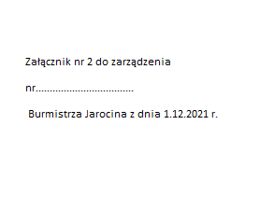

Burmistrz Jarocina zaprasza do udziału w konsultacjach społecznych ws. zmiany granic administracyjnych miasta Jarocin, polegającej na włączeniu w granice miasta Jarocin (obręb Jarocin) części obszaru obrębu Annapol (obręb Annapol) oraz części obszaru obrębu Bachorzew (Bachorzew)
W celu zebrania opinii i uwag ws. zmiany granic administracyjnych miasta Jarocin, polegającej na włączeniu w granice miasta Jarocin (obręb Jarocin) części obszaru obrębu Annapol (obręb Annapol) oraz części obszaru obrębu Bachorzew (Bachorzew), obejmującego następujące działki ewidencyjne:
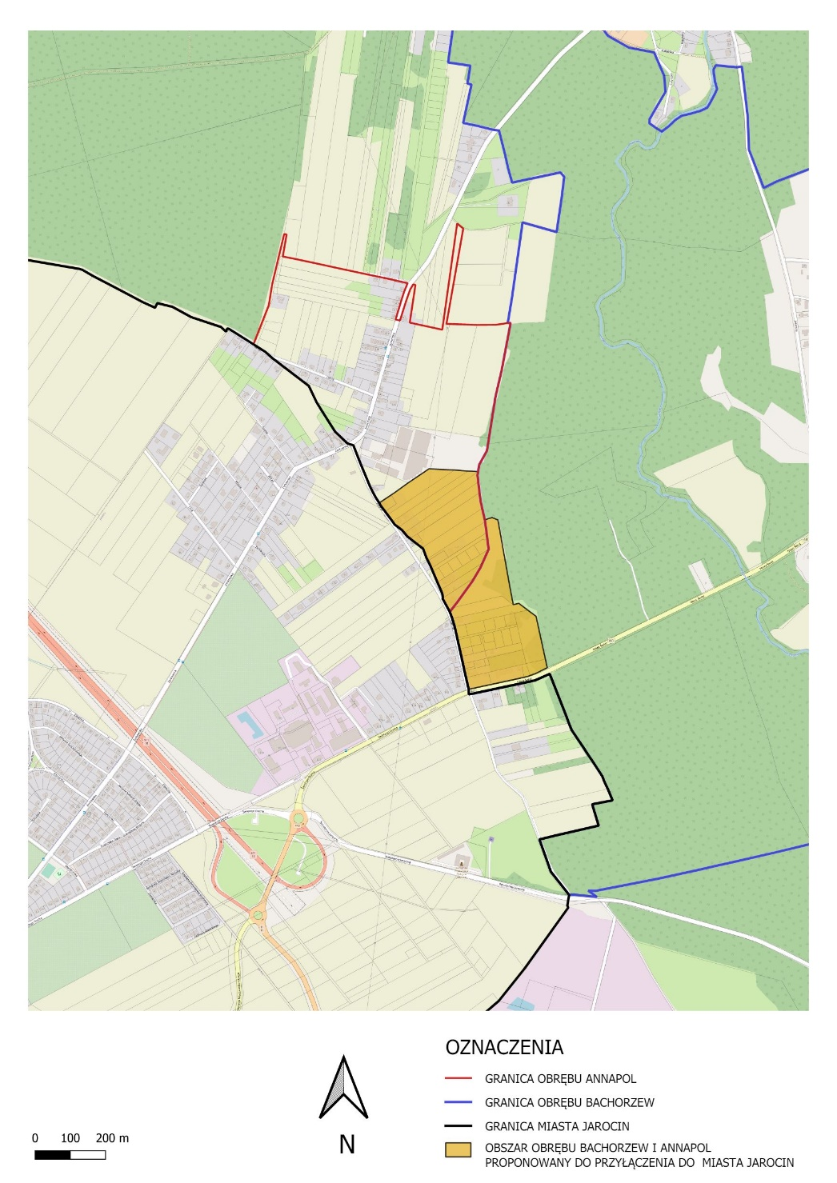
Lp. | nr działki | pow. | obręb | Lp. | nr działki | pow. | obręb | Lp. | nr działki | pow. | obręb
1 | 1 | 0,2478 | Annapol | 1 | 1/2 | 1,7210 | Bachorzew | 22 | 3/14 | 0,1480 | Bachorzew
2 | 2 | 0,2850 | Annapol | 2 | 2 | 0,4946 | Bachorzew | 23 | 3/15 | 0,2241 | Bachorzew
3 | 3 | 0,3610 | Annapol | 3 | 333 | 0,5000 | Bachorzew | 24 | 3/17 | 0,5548 | Bachorzew
4 | 4/3 | 0,4188 | Annapol | 4 | 3/9 | 0,8241 | Bachorzew | 25 | 3/18 | 0,0153 | Bachorzew
5 | 4/4 | 0,1266 | Annapol | 5 | 329/1 | 0,0987 | Bachorzew | 26 | 3/19 | 0,0460 | Bachorzew
6 | 4/5 | 0,0723 | Annapol | 6 | 329/2 | 0,1673 | Bachorzew | 27 | 4/1 | 0,1689 | Bachorzew
7 | 4/6 | 0,0988 | Annapol | 7 | 329/3 | 0,0965 | Bachorzew | 28 | 4/2 | 0,0570 | Bachorzew
8 | 4/7 | 0,0987 | Annapol | 8 | 329/4 | 0,0967 | Bachorzew | 29 | 4/3 | 0,3451 | Bachorzew
9 | 4/8 | 0,0985 | Annapol | 9 | 329/5 | 0,0988 | Bachorzew | 30 | 4/4 | 0,2290 | Bachorzew
10 | 4/9 | 0,0985 | Annapol | 10 | 329/6 | 0,1058 | Bachorzew
11 | 4/10 | 0,1132 | Annapol | 11 | 329/7 | 0,0924 | Bachorzew
12 | 4/11 | 0,1898 | Annapol | 12 | 329/12 | 0,1144 | Bachorzew
13 | 5 | 0,7076 | Annapol | 13 | 329/8 | 0,0752 | Bachorzew
14 | 6/1 | 0,8506 | Annapol | 14 | 329/9 | 0,0852 | Bachorzew
15 | 6/2 | 0,0485 | Annapol | 15 | 329/10 | 0,0847 | Bachorzew
16 | 7/1 | 0,5985 | Annapol | 16 | 329/11 | 0,0751 | Bachorzew
17 | 7/2 | 0,6374 | Annapol | 17 | 329/13 | 0,1142 | Bachorzew
18 | 8/1 | 0,5462 | Annapol | 18 | 329/14 | 0,1140 | Bachorzew
19 | 8/2 | 0,5800 | Annapol | 19 | 3/10 | 0,0750 | Bachorzew
20 | 9/1 | 0,1206 | Annapol | 20 | 3/12 | 0,0612 | Bachorzew
21 | 9/2 | 0,7422 | Annapol | 21 | 3/16 | 0,0219 | Bachorzew

Proponowane zmiany przedstawione są na powyższej mapie. Więcej informacji oraz map znajduje się na stronie internetowej www.jarocin.pl w zakładce Konsultacje społeczne.
Adresatami konsultacji są pełnoletni mieszkańcy miasta Jarocin, sołectwa Annapol oraz sołectwa Bachorzew. Konsultacje mają charakter lokalny. Konsultacje prowadzone są w formie składania opinii na karcie konsultacyjnej w terminie od 23.12.2021 r. – 17.01.2022 r.
Karta konsultacyjna dostępna jest: w Biurze Obsługi Klienta Urzędu Miejskiego w Jarocinie, ul. Kościuszki 15b, na stronie internetowej jarocin.pl w zakładce Konsultacje społeczne, w Biuletynie Informacji Publicznej w zakładce Konsultacje społeczne, u sołtysów Annapola i Bachorzewa oraz przewodniczących osiedli miasta Jarocin.
Kartę konsultacyjną złożyć można drogą elektroniczną na adres konsultacje.spoleczne@jarocin.pl oraz w Biurze Obsługi Klienta Urzędu Miejskiego w Jarocinie, ul. Kościuszki 15b lub pocztą na adres Urzędu Miejskiego w Jarocinie, Al. Niepodległości 10, 63-200 Jarocin, u sołtysów Annapola i Bachorzewa oraz przewodniczących osiedli miasta Jarocin.
Konsultacje prowadzi Wydział Rozwoju – Referat Gospodarki Nieruchomościami Urzędu Miejskiego w Jarocinie. Z Referatem skontaktować się można za pomocą poczty elektronicznej: konsultacje.spoleczne@jarocin.pl.
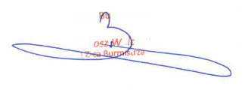

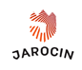
Konsultacje mają zasięg lokalny. Konsultacje przeprowadza się nieanonimowo, co oznacza, że osoba wyrażająca swoją opinię w ramach konsultacji gotowa jest ujawnić swoje imię i nazwisko oraz adres zamieszkania. Administratorem Państwa danych osobowych jest Gmina Jarocin, Al. Niepodległości 10, 63-200 Jarocin. Informacje dot. danych osobowych znajdują się w Biuletynie Informacji Publicznej: http://bip2.wokiss.pl/jarocin. Konsultacje prowadzone są na podstawie uchwały Nr XVII/207/2015 Rady Miejskiej w Jarocinie z dnia 29 września 2015 r. w sprawie wprowadzenia Regulaminu konsultacji społecznych (Dz. U. Woj. Wlkp. z 2015 r., poz. 5655 ze zm.)

